Introduction :
Chapitre 8: La Géopolitique mondiale depuis 1945
L’ONU, Organisation des Nations Unies, a été créée en 1945 à la fin de la 2nde Guerre mondiale.
Ses objectifs : Maintenir la paix dans le monde , promouvoir l’égalité des nations et la démocratie, aider au progrès social et économique et à l’égalité entre les Hommes.

I. La guerre froide

En 1947, USA et URSS, anciens alliés, deviennent opposés. Pourquoi le monde se divise-t-il ensuite en deux blocs pendant plus de 40 ans?
La guerre froide : L’affrontement entre USA et URSS où chacun essaie de prendre le dessus sur l’autre sans combats qui les opposent directement. Elle dure de 1947 à 1989.

- L’Allemagne et Berlin dans la guerre froide
L’Europe pendant la guerre froide
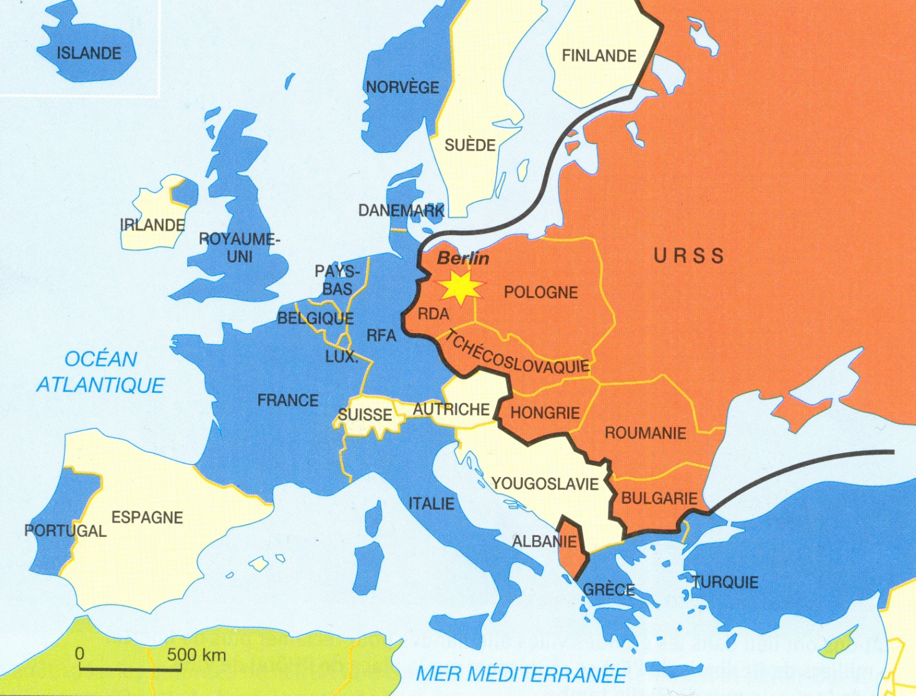
1945 Allemagne et Berlin sont divisées en zones d’occupation :
- Ouest et Berlin-Ouest. par USA + RU + France
- Est et Berlin-Est par URSS.
1948-1949 : l’URSS fait le blocus de Berlin-Ouest pour récupérer la zone échec car USA la ravitaillent par avions.
Les 3 zones de l’Ouest sont fusionnées pour créer la RFA en 1949 (République Fédérale d’Allemagne) qui fait partie du bloc américain.
L’URSS crée la RDA en 1949 (République Démocratique d’Allemagne) qui devient communiste.

Après 1949, 2 millions d’est-allemands fuient la RDA en passant par Berlin Ouest Sur l’ordre de Moscou, la RDA construit un mur en août 1961 entre les deux parties de Berlin.
En 1963, le président américain JF Kennedy, en voyage à Berlin, dénonce le mur comme le symbole de l’échec du communisme.
Le 9 novembre 1989, après plusieurs mois de manifestations dans toute la RDA, les Berlinois ouvrent le mur de Berlin. C’est la fin de la division de la ville et de l’Allemagne (réunifiée en 1990). Le Mur était le symbole physique de la guerre froide.

B. La guerre froide et sa fin

Deux visions du monde qui s’opposent | 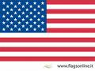  Le bloc américain | 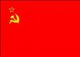  Le bloc soviétique
Un fonctionnement  politique | Surtout des pays démocratiques  libertés garanties (élections libres…) | Pays soumis à l’URSS. Elles ont pris le nom de « démocraties populaires », mais dictatures : un seul parti, pas de libertés, arrestation des opposants.
Un système économique | - plan Marshall = aide financière US aux pays européens (reconstruction après 1945 et lutte contre le communisme).  - éco capitaliste. | - Presque pas d’échanges avec le reste du monde.  - Éco communiste (tout ԑ à l’Etat).
Une alliance militaire  (Carte p.107) | L’OTAN (Organisation du Traité de l’Atlantique Nord) = organisation militaire créée en 1949 commandée par USA.  OTAN = Amérique du N. + Europe de l’Ouest.  Autres alliés = Amérique du Sud +Japon… | Le Pacte de Varsovie = alliance militaire créée en 1955 commandée par URSS regroupe les pays d’Europe de l’Est.  + alliés comme la Chine.  URSS aide les partis communistes dans le monde pour diffuser la révolution.
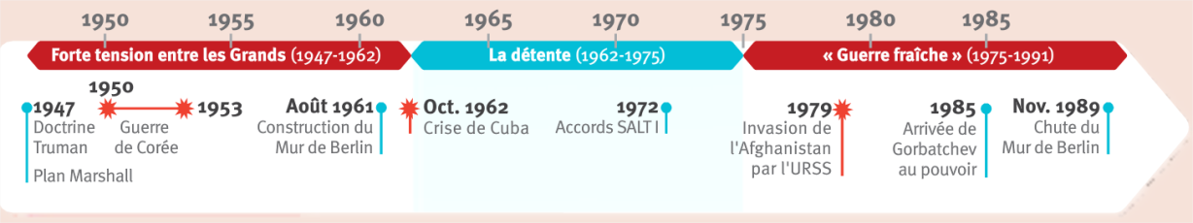
La chronologie de la guerre froide

La guerre froide est marquée par des crises importantes entre les deux camps dont :
- Berlin avec la construction du mur.
- Lors de la guerre de Corée en 1950-1953.
- Lors de la crise de Cuba en 1962.

Aucun des deux camps ne prend cependant le risque d’aller jusqu’à la guerre « chaude », synonyme de possible affrontement nucléaire… Les tensions sont même moins fortes après 1962 (la Détente).

Dans les années 1980, l’URSS n’arrive plus à rivaliser avec les Etats-Unis. Gorbatchev, le nouveau dirigeant, réforme le pays. Il laisse tomber le mur de Berlin puis il laisse les pays d’Europe de l’Est abandonner le communisme.

La démocratisation entraîne la déclaration d’indépendance des 15 républiques d’URSS en 1991 : c’est la fin de l’URSS et donc de la guerre froide.

